ÍNDICE

1. OBJETO Y ALCANCE

2. ENTRADAS DE INFORMACIÓN

  - Definiciones
  - Entradas de información

3. METODOLOGIA DEL CONTROL DE PRODUCCION EN CONSTRUCCION

3.1. General
3.2. Configuración de las curvas previstas de progreso
3.3. Cálculo de avances reales
3.4. Horas gastadas por los Subcontratistas
3.5. Productividad de los Subcontratistas
3.6. Informes

4. ANEXOS

  - Códigos estándar de Construcción (CEC)
  - Matriz de pesos porcentuales
  - Contenido del Informe mensual de proyecto (construcción)
  - Contenido del Informe interno de construcción

1. OBJETO Y ALCANCE

Esta Instrucción de Trabajo describe la forma en que se realiza el Control de Producción en el Departamento de Construcción como sistema integrado en Intecsa Industrial así como la información que se obtiene de su aplicación, con objeto de :

- Para cada proyecto, conocer el progreso de la obra con la frecuencia que se determine por la Dirección de Proyecto y controlar que la construcción se ejecuta con las productividades previstas y dentro de los plazos previstos.

- Obtener rendimientos para su utilización en estimaciones para ofertas, en la planificación de la construcción y en la negociación de los distintos Subcontratos.

- Favorecer la actuación proactiva del jefe de obra al transmitirle el conocimiento actualizado que Ingeniería tiene de mediciones y estimados para completar. Esto permite anticipar la proyección de los trabajos en los periodos subsiguientes al de control.

Es aplicable a todos los proyectos llave en mano realizados por Intecsa Industrial y a todos los demás en los que su aplicación sea acordada por el Cliente.

Esta Instrucción de Trabajo forma parte del Sistema de Calidad de Intecsa Industrial y ha sido redactada teniendo en cuenta la norma ISO 9001.

2. DEFINICIONES Y ENTRADAS DE INFORMACIÓN

2.1. Definiciones

En el Control de Producción se utilizan las siguientes siglas:

- CPDB – Base de Datos de Control de Producción. Es la aplicación informática que permite automatizar los procesos del control.

- WBS – Work Breakdown Structure: divide al proyecto en áreas, unidades, sistemas, subcontratos, etc. para facilitar su ejecución y control.

- CEC – Código Estándar de Construcción: su función básica es clasificar aquellas actividades elementales (unidades de obra) en partidas que cubran el alcance de un proyecto con el objeto de estructurar el control.
Esta codificación estándar contiene tres niveles jerárquicos de detalle, identificados por una secuencia de dígitos del tipo 0.0.000. (Ver códigos estándar en el Anexo 4.1.)
La especialidad (equivalente al término “prime”) es simbolizada por el primer dígito; el segundo se refiere a agrupaciones generales (dentro de una especialidad, equivalente al término “subprime”); mientras que, al conjunto de dígitos lo denominamos CEC propiamente.

- APC – Aprobado para Construcción. Referido a las listas o planos emitidos por Ingeniería y aprobados por Dirección de Proyecto.

- EPC – Estimado para Completar. Son cantidades que, estando inicialmente presupuestadas, aun no han salido en planos o listas aprobados para construcción y que, dado que aun no han sido aprobadas, deben ser estimadas para dar información sobre el volumen de trabajos pendientes a realizar.

- CTE – Cantidad Total Estimada. Es la cantidad APC sumada a la cantidad EPC. Este valor permite actualizar en el sistema de Control de Producción las cantidades presupuestadas revisadas.

- UM – Unidad de Medida. Es el inductor de horas y coste que tiene cada una de las unidades de obra codificadas en los CEC. Es de aplicación para la obtención de rendimientos.

- UE – Unidades Ejecutadas equivalentes. Son aquellas cantidades ejecutadas en el transcurso de obra obtenidas del avance según los distintos hitos de progreso y de las cantidades APC.

- M.O.D. – Mano de Obra Directa. Excluye todas las horas invertidas por el contratista que no están directamente ligadas a la ejecución de los trabajos.

2.2. Entradas de información

Para un proyecto determinado, la documentación que recibe, procesa o distribuye el responsable de Control de Producción de Construcción depende de la interacción con diversas fuentes de entrada de información.

Se muestra en el cuadro siguiente la secuencia de entradas de información ordenadas cronológicamente.

Información requerida | Fuente de Información | Desfase con Inicio de Obra
1 – Estructura WBS | Dirección de Proyecto | 4 meses antes
Desagregación por Áreas de Proyecto que deberá estar definida en el Plan de Calidad de Proyecto o en la separata de Construcción en su caso.

2 – Presupuesto Inicial de Cantidades | Dirección de Proyecto –Departamentos | 3 meses antes
Deberán ir codificadas según los CEC y repartidas según la estructura de áreas WBS. Se solicitarán a Dirección de Proyecto o en su defecto, a los distintos departamentos.

3 – Codificación estándar de construcción | Control de Producción | 3 meses antes
Cuando aplique se ampliará la tabla de códigos CEC para cubrir aquellas unidades de obra que no estén recogidas en el alcance de la tabla de códigos.
Esta posible ampliación debe partir del conocimiento del Presupuesto inicial de cantidades.

4 – Matriz de Pesos Porcentuales de Proyecto | Control de Proyecto y Control de Producción | 2 meses antes
Pesos por especialidad y Área WBS – Ver Anexo 4.2. como ejemplo explicativo.
Deberá ser revisado y comentado por el Jefe de Obra a iniciativa del Responsable de Control de Producción y aprobado por la Dirección de Proyecto.

5 – Planificación Nivel 3 | Departamento de Planificación | 1 mes antes
Planificación de detalle según el Procedimiento de Planificación PR-14 estructurada sobre la base de las actividades de Construcción por códigos CEC y por Áreas WBS.
El responsable de Control de Producción solicitará al responsable de Planificación del Proyecto la entrega de la primera edición una vez emitida y aprobada así como de las posteriores revisiones de esta planificación para proceder a elaborar las curvas de avance previsto junto con el Responsable de Control de Costes.

6 – Subcontratos y pedidos | Departamentos de Construcción y Compras | En el momento de su aparición
Es de aplicación tanto para subcontratos así como los pedidos realizados en obra, suplementos de pedido y cambios en el alcance de los distintos subcontratos.
También cuando apliquen pedidos de compras que conlleven construcción en obra.
Igualmente se requerirá copia de las certificaciones de obra para la validación de mediciones.

7 – Órdenes de Cambio | Dirección de Proyecto | En el momento de su aparición
Cuando como consecuencia de una Orden de Cambio (PR-12) se produzca una revisión del presupuesto, el Responsable de Control de producción procederá a revisar las bases de cálculo de las curvas de progreso (apartado 3.2.), siempre y cuando lo autorice el Jefe de Proyecto, de acuerdo con Control de Proyecto.

8 – Mediciones APC | Departamentos de Ingeniería | Con la emisión de documentos
Se requerirá la entrega estructurada de las mediciones de cada especialidad sobre la base de los códigos CEC y de las Áreas WBS.

9 – Estimados para completar (EPC) | Departamentos de Ingeniería | Mensual desde 0
Su entrega se realizará mensualmente aun cuando no haya variaciones con respecto al periodo anterior para permitir la proyección de cantidades y horas de la obra.

10 – Valoración de los pedidos y OTS | Control de Costes | Mensual desde 1
La entrega de las valoraciones económicas de los contratos permite conocer el avance de la obra en función de los costes.

11 – Hojas de Avance | Supervisión de Obra | Semanal desde 0
Incluyen información sobre las unidades de obra a ejecutar estructuradas por código CEC por contrato y por Áreas WBS.
Antes de la incorporación de cada supervisor en obra, deberá revisar y comentar las hojas de avance de cada código CEC.
La cumplimentación de las hojas de avance se realizará semanalmente en los formatos entregados por Control de Producción por el Supervisor de cada especialidad. Ver ejemplo explicativo en Anexo 4.4.

12 – Partes de Horas | Contratistas y Supervisores | Semanal desde 0
El encargado de Control de Producción en Obra será el responsable de transmitir semanalmente los partes de horas recibidos de los contratistas y revisados por el supervisor correspondiente.
Ver ejemplo explicativo en el Anexo 4.4.

3. METODOLOGIA DEL CONTROL DE PRODUCCION EN CONSTRUCCION

3.1. General

La herramienta de uso del Responsable de Control de Producción será el sistema de gestión de datos CPDB que automatizará todos los procesos operativos de importación y exportación de formatos, así como la emisión de informes. La existencia de un manual de uso facilitará la consecución de estas operaciones.

En todos los proyectos se usará la parte que aplique de los CEC y se realizarán las ampliaciones de alcance necesarias según las particularidades del proyecto que no contemplen los mismos.
En la codificación estándar existe flexibilidad, fundamentalmente en la existencia de códigos misceláneos para cada especialidad. Será en estos códigos donde el responsable de Control de Producción incorpore las unidades de obra fuera del alcance estándar.

El Plan de Calidad indicará el Work Breakdown Structure (WBS) a utilizar, así como la definición de aquellos informes específicos que se requieran para el proyecto y su periodicidad de emisión.

El responsable de Control de Producción preparará, de acuerdo con esta estructura WBS y con la codificación estándar, todos los datos necesarios para su inclusión en el Informe mensual de construcción (apartado 3.6.).

3.2. Configuración de las curvas previstas de progreso

Al comienzo del proyecto, una vez emitida y aprobada la planificación a nivel 3 según el PR-14 (Procedimiento de Planificación de Proyecto), el Responsable de Control de Producción y el de Control de Costes de Proyecto elaborarán las curvas de progreso previsto, definidas en el Plan de calidad.

Una vez aprobadas por el Jefe de Proyecto sólo se modificarán si éste autoriza una replanificación, de acuerdo con Control de Proyecto.

Se realizará una curva prevista para cada área definida en el WBS, una curva por cada especialidad y una curva total de construcción. Su objeto es que con ella el Responsable de Control de Producción sea capaz de contrastar los avances y recursos previstos con los reales durante el desarrollo de la obra.

Para su elaboración, se requiere ineludiblemente de la siguiente información:

. El Plan de Calidad del Proyecto – estructura WBS.
. La Planificación a nivel 3 aprobada por Dirección de Proyecto
. El Presupuesto del Proyecto en cantidades, desglosado por áreas del WBS y CEC.

El Presupuesto de Cantidades de Proyecto y las Horas Presupuestadas de Proyecto (el responsable de Control de Producción tendrá que estimarlas con la aplicación de los rendimientos históricos de Control de Producción) serán el punto de partida de la configuración de las curvas de progreso previsto.

Los Responsables de Control de Producción y de Control de Proyecto, en base a las horas de mano de obra directa presupuestadas, establecerán unos pesos porcentuales calculados por área, especialidad y CEC y combinaciones de éstos, conformando una matriz o conjunto de ellas. Estos pesos, previa revisión con el Jefe de Obra, se entregarán al Jefe de Proyecto para comentarios y aprobación (ver Anexo 4.2 ).

La Matriz de pesos porcentuales será calculada por defecto siempre bajo el criterio de reparto de las horas de mano de obra directa previstas. Se podrán mantener paralelamente, y a petición de la Dirección de Proyecto otros criterios de reparto, como repartos por costes esperados o repartos basados en el conocimiento presente en INTECSA bien sea atendiendo a la dificultad de las tareas, a su criticidad o a cualquier otro motivo.

El Presupuesto, el Programa de Ejecución y la Matriz de pesos relativos serán los pilares en los que se apoyará el Responsable de Control de Producción para la elaboración de los diferentes Informes de Estado que contengan curvas de progreso previsto.

3.3. Cálculo de avances reales

a) Volumen de obra – Aprobado para Construcción y Estimados Para Completar

El Responsable de Control de Producción requerirá del especialista correspondiente las mediciones de los elementos constructivos que han sido APC codificados por plano constructivo (cuando aplique), por Área del WBS y por CEC en el momento de su emisión. Después procederá a su inclusión en el sistema de gestión de datos CPDB.

En el caso de las partidas que, aun siendo APC, no sean diferenciables por área WBS – como es el caso de partidas como el cableado eléctrico y de instrumentación – se asignarán cantidades proporcionales por área WBS según el reparto de pesos porcentuales que hayan dado el Director de Proyecto o el Jefe de Unidad de Cuenta a la especialidad según cada área WBS. En su defecto, se incluirán en un área WBS general.

Con la frecuencia que el Plan de Calidad requiera para dar avances de construcción, se revisarán las Cantidades Estimadas para Completar (EPC) por Área WBS y CEC, esto es, el volumen de obra que aún no ha salido en planos APC.

El responsable de Control de Producción incorporará al sistema la estimación en forma de cantidades presupuestadas revisadas (como suma de APC y CTE) y traducirá las mismas a horas previstas revisadas aplicando los rendimientos previstos.

b) Avance por elemento APC – Hojas de Avance

Para cada CEC o grupo de CEC homogéneos, el responsable de Control de Producción asignará un formato de seguimiento u hoja de avances y establecerá una serie de hitos de control, cada uno de ellos con un peso porcentual. Estos hitos serán fijos durante el proyecto y utilizables para valorar la certificación de los contratistas cuando así lo defina Dirección de Proyecto.

El Supervisor de obra correspondiente recibirá del responsable de Control de Producción estas hojas de avance para sus comentarios y modificaciones antes del comienzo de los trabajos de su especialidad.

Durante el transcurso de la obra el responsable de Control de Producción deberá suministrar los formatos de avance actualizados con la última información recibida de Ingeniería con periodicidad semanal.

En base a los hitos definidos por CEC los Supervisores, bien directamente, bien a través del Gestor de Subcontratos, harán llegar al responsable de Control de Producción el estado de avance de cada uno de los elementos APC (unidades ejecutadas equivalentes) con una frecuencia semanal.

El responsable de Control de Producción procesará está información para incluirla en el sistema de gestión de datos CPDB y atenderá a dar solución a los problemas y/o comentarios que lleguen de obra.

Desde los elementos APC con sus mediciones y sus avances, se podrán determinar las unidades ejecutadas equivalentes (esto es, procedentes de las hojas de avance en base a los hitos de progreso) por Área WBS, contrato y CEC (ver Anexo 4.4.).

c) Avance por actividad dentro de cada Área (WBS/CEC)

El responsable de Control de Producción dará el avance de las actividades dentro de cada área del WBS y las determinará mediante el cociente entre las unidades ejecutadas equivalentes y la cantidad total estimada (CTE). Igualmente ofrecerá la información relativa al avance como cociente sobre las cantidades APC.

Con esta información y la contenida en la Matriz de Pesos Relativos totalizará el avance real por cada área y según el conjunto de proyecto.

d) Avances por Especialidad

El concepto es similar al anterior. Utilizando la matriz de pesos porcentuales fijados en base al criterio de aplicación definido (horas M.O.D., coste, criticidad), se calculará el avance de la especialidad ya sea dentro de cada área WBS o el total de construcción.

Igualmente, el punto de partida de cada uno de estos avances será el avance recogido de cada una de las actividades codificadas en esa especialidad – esto es, dentro de la especialidad de Instrumentación, dentro de la especialidad de Instrumentación del Área 01, o para el conjunto del Proyecto todas ellas.

3.4. Horas gastadas por los Subcontratistas

El Responsable de Control de Producción en obra recibirá de cada uno de los Subcontratistas, con la periodicidad acordada, el desglose de las horas gastadas por su personal en los formatos electrónicos que éste deberá suministrar.

El supervisor de cada especialidad deberá contrastar que los trabajos en los que el contratista carga horas corresponden con los trabajos que realmente han sido realizados en la semana correspondiente.

En el caso de la no recepción de estos partes de horas por parte del subcontratista, el responsable de Control de Producción solicitará al Jefe de Obra la paralización del abono de las certificaciones del mismo hasta que la situación no se regularice.

El responsable de Control de Producción deberá revisar estas horas contrastándolas con los avances recogidos para asegurar que existe una relación coherente entre ambas variables. En caso de detectar errores, deberá solicitar la revisión de los partes de horas semanales entregados por el subcontratista.

La recogida de horas se realizará por contrato, atendiendo a:

- la estructura del WBS y por código de actividad (CEC)
- la separación entre mano de obra directa e indirecta.
- la categoría laboral (cuando así se solicite)

3.5. Productividad de los Subcontratistas

El Responsable de Control de Producción calculará periódicamente, y como mínimo mensualmente para la inclusión en el informe mensual, la productividad de cada Subcontratista a partir de las horas gastadas por su personal y de las unidades ejecutadas equivalentes por código CEC.

La productividad real del periodo para cada actividad se obtendrá como cociente entre las horas de mano de obra directa y las unidades equivalentes ejecutadas y es comparable en los informes de horas con la productividad prevista.

3.6. Informes

El Responsable de Control de Producción, en coordinación con el Jefe de obra, incluirá en el Informe Mensual interno de Intecsa Industrial para cada proyecto, como mínimo, la información indicada en el Anexo 4.3.

Además preparará para el Jefe de Obra la información indicada en el Anexo 4.4.

Si procede preparar un Informe de Construcción para el Cliente, lo preparará a partir de estos datos, siguiendo lo indicado en el Plan de Calidad del proyecto específico, para su tramitación por el Jefe de Proyecto.

4. ANEXOS

Anexo 4.1. Códigos Estándar de Construcción (CEC)

Anexo 4.1. Códigos Estándar de Construcción (CEC)
CEC | PRIME - ESPECIALIDAD | SUBPRIME | UNIDAD | DESCRIPCIÓN DEL CEC
0.0.300 | MVTO DE TIERRAS Y CIVIL | CUENTA AUXILIAR CIVIL | Lote | Investigación del terreno / Estudio GEOTÉCNICO
0.1.100 | MVTO DE TIERRAS Y CIVIL | DEMOLICIONES | Unidad | Demoliciones: DESCABEZADO DE PILOTES
0.1.200 | MVTO DE TIERRAS Y CIVIL | DEMOLICIONES | m3 | Demoliciones: CIMENTACIONES Y ESTRUCTURAS ENTERRADAS
0.1.300 | MVTO DE TIERRAS Y CIVIL | DEMOLICIONES | m | Demoliciones: REDES ENTERRADAS
0.1.400 | MVTO DE TIERRAS Y CIVIL | DEMOLICIONES | m2 | Demoliciones: CARRETERAS Y VIALES
0.1.500 | MVTO DE TIERRAS Y CIVIL | DEMOLICIONES | m2 | Demoliciones: EDIFICIOS
0.2.100 | MVTO DE TIERRAS Y CIVIL | PREPARAC DEL TERRENO | m2 | Preparac del terreno: DESBROCE
0.2.200 | MVTO DE TIERRAS Y CIVIL | PREPARAC DEL TERRENO | m3 | Preparac del terreno: RELLENOS
0.2.300 | MVTO DE TIERRAS Y CIVIL | PREPARAC DEL TERRENO | m3 | Preparac del terreno: EVACUACIONES DE AGUA Y BOMBEOS
0.2.400 | MVTO DE TIERRAS Y CIVIL | PREPARAC DEL TERRENO | m3 | Preparac del terreno: DIQUES Y BALSAS (REVESTIMS E IMPERMEAB) (*)
0.2.600 | MVTO DE TIERRAS Y CIVIL | PREPARAC DEL TERRENO | m3 | Preparac del terreno: COMPACTACIONES
0.3.100 | MVTO DE TIERRAS Y CIVIL | EXCAVACIONES | m3 | Excavaciones: EXCAVACIONES DE CIMENTACIONES INDIVIDUALES
0.3.200 | MVTO DE TIERRAS Y CIVIL | EXCAVACIONES | m3 | Excavaciones: EXCAVACIONES GENERALES
0.3.300 | MVTO DE TIERRAS Y CIVIL | EXCAVACIONES | m3 | Excavaciones: ZANJAS PARA CABLES
0.3.400 | MVTO DE TIERRAS Y CIVIL | EXCAVACIONES | m3 | Excavaciones: TUBERIA ENTERRADA
0.3.500 | MVTO DE TIERRAS Y CIVIL | EXCAVACIONES | m3 | Excavaciones: RETIRADA DE ROCA
0.4.100 | MVTO DE TIERRAS Y CIVIL | RELLENOS Y COMPACTACS | m3 | Rellenos y compactacs: CIMENTACIONES INDIVIDUALES
0.4.200 | MVTO DE TIERRAS Y CIVIL | RELLENOS Y COMPACTACS | m3 | Rellenos y compactacs: GENERAL
0.4.300 | MVTO DE TIERRAS Y CIVIL | RELLENOS Y COMPACTACS | m3 | Rellenos y compactacs: RELLENO DE ZANJAS
0.4.400 | MVTO DE TIERRAS Y CIVIL | RELLENOS Y COMPACTACS | m3 | Rellenos y compactacs: LECHOS PARA TUBERÍA
0.4.500 | MVTO DE TIERRAS Y CIVIL | RELLENOS Y COMPACTACS | m3 | Rellenos y compactacs: FORMAC DIQUES PARA CUBETOS DE TANQUES
0.5.100 | MVTO DE TIERRAS Y CIVIL | CARRETERAS Y VIALES | m2 | Carreteras y viales: CARRETERAS DE ASFALTO
0.5.200 | MVTO DE TIERRAS Y CIVIL | CARRETERAS Y VIALES | m2 | Carreteras y viales: CARRETERAS DE GRAVA
0.5.300 | MVTO DE TIERRAS Y CIVIL | CARRETERAS Y VIALES | m | Carreteras y viales: ZANJAS DE VIALES
0.5.400 | MVTO DE TIERRAS Y CIVIL | CARRETERAS Y VIALES | m | Carreteras y viales: PUENTES
0.5.500 | MVTO DE TIERRAS Y CIVIL | CARRETERAS Y VIALES | m | Carreteras y viales: VÍAS FÉRREAS
0.6.100 | MVTO DE TIERRAS Y CIVIL | MEJORAS DEL TERRENO | m2 | Mejoras del terreno: JARDINES; URBANIZACION; SEÑALIZCS
0.6.200 | MVTO DE TIERRAS Y CIVIL | MEJORAS DEL TERRENO | ml | Mejoras del terreno: VALLADOS PERMANENTES
0.6.300 | MVTO DE TIERRAS Y CIVIL | MEJORAS DEL TERRENO | ml | Mejoras del terreno: GUNITADOS DE TALUDES
0.6.400 | MVTO DE TIERRAS Y CIVIL | MEJORAS DEL TERRENO | ml | Mejoras del terreno: OTROS
0.7.100 | MVTO DE TIERRAS Y CIVIL | PILOTAJES | m | Pilotajes: PREFABRICADOS
0.7.200 | MVTO DE TIERRAS Y CIVIL | PILOTAJES | m | Pilotajes: INSITU
0.7.300 | MVTO DE TIERRAS Y CIVIL | PILOTAJES | m | Pilotajes: MICROPILOTES
0.7.400 | MVTO DE TIERRAS Y CIVIL | PILOTAJES | m2 | Pilotajes: PANTALLAS
0.7.500 | MVTO DE TIERRAS Y CIVIL | PILOTAJES | Lote | Pilotajes: OTROS
0.8.100 | MVTO DE TIERRAS Y CIVIL | TUBERIA ENTERRADA Y DRENAJES | ml | Tub enterrada y drenajes: ACERO AL CARBONO
0.8.200 | MVTO DE TIERRAS Y CIVIL | TUBERIA ENTERRADA Y DRENAJES | ml | Tub enterrada y drenajes: ACERO INOXIDABLE
0.8.300 | MVTO DE TIERRAS Y CIVIL | TUBERIA ENTERRADA Y DRENAJES | ml | Tub enterrada y drenajes: FUNDICION
0.8.400 | MVTO DE TIERRAS Y CIVIL | TUBERIA ENTERRADA Y DRENAJES | ml | Tub enterrada y drenajes: CEMENTO Y HORMIGON
0.8.500 | MVTO DE TIERRAS Y CIVIL | TUBERIA ENTERRADA Y DRENAJES | ml | Tub enterrada y drenajes: PLÁSTICO Y PVC
0.8.600 | MVTO DE TIERRAS Y CIVIL | TUBERIA ENTERRADA Y DRENAJES | ml | Tub enterrada y drenajes: OTROS
1.0.100 | HORMIGONES | CUENTA AUXILIAR HORMIGONES | Lote | REMATES Y REPARACIONES
1.1.100 | HORMIGONES | ESTRUCTURAS, LOSAS ELEVADS | m3 | Estructuras, Losas elevadas: VIGAS Y PILARES
1.1.200 | HORMIGONES | ESTRUCTURAS, LOSAS ELEVADS | m3 | Estructuras, Losas elevadas: LOSAS ELEVADAS
1.1.300 | HORMIGONES | ESTRUCTURAS, LOSAS ELEVADS | m3 | Estructuras, Losas elevadas: MUROS (*)
1.1.400 | HORMIGONES | ESTRUCTURAS, LOSAS ELEVADS | m3 | Estructuras, Losas elevadas: OTROS
1.2.100 | HORMIGONES | CIMENTACIONES AISLADAS | m3 | Cimentaciones aisladas: PEDESTALES Y CIMS PARA SOPORTES TUB
1.2.200 | HORMIGONES | CIMENTACIONES AISLADAS | m3 | Cimentaciones aisladas: DURMIENTES DE TUBERÍAS
1.2.300 | HORMIGONES | CIMENTACIONES AISLADAS | m3 | Cimentaciones aisladas: DE EQUIPOS (< 1m3)
1.2.400 | HORMIGONES | CIMENTACIONES AISLADAS | m3 | Cimentaciones aisladas: DE EQUIPOS (> 1m3)
1.2.500 | HORMIGONES | CIMENTACIONES AISLADAS | m3 | Cimentaciones aisladas: DE ESTRUCTURAS Y EDIFICIOS
1.3.100 | HORMIGONES | MUROS, FOSOS, BALSAS Y CIMS DE ANILLO | m3 | Muros, fosos, balsas y cims de anillo: MUROS DE CONTENCIÓN DE TIERRAS
1.3.200 | HORMIGONES | MUROS, FOSOS, BALSAS Y CIMS DE ANILLO | m3 | Muros, fosos, balsas y cims de anillo: FOSOS Y BALSAS DE HORMIGÓN
1.3.300 | HORMIGONES | MUROS, FOSOS, BALSAS Y CIMS DE ANILLO | m3 | Muros, fosos, balsas y cims de anillo: CUBETOS DE HORMIGÓN
1.3.400 | HORMIGONES | MUROS, FOSOS, BALSAS Y CIMS DE ANILLO | m3 | Muros, fosos, balsas y cims de anillo: DEPÓSITOS DE HORMIGÓN
1.3.500 | HORMIGONES | MUROS, FOSOS, BALSAS Y CIMS DE ANILLO | m3 | Muros, fosos, balsas y cims de anillo: CIMS DE ANILLO PARA TANQUES
1.4.100 | HORMIGONES | LOSAS DE CIMENTACIÓN | m3 | Losas de cimentación: PARA SOPORTES DE EQUIPOS
1.4.200 | HORMIGONES | LOSAS DE CIMENTACIÓN | m3 | Losas de cimentación: PARA SOPORTES DE ESTRUCTURAS Y EDIFICIOS
1.5.100 | HORMIGONES | CANALES Y ARQUETAS | m3 | Canales y arquetas: CANALES DE HORMIGÓN
1.5.200 | HORMIGONES | CANALES Y ARQUETAS | m3 | Canales y arquetas: ARQUETAS DE HORMIGÓN
1.5.300 | HORMIGONES | CANALES Y ARQUETAS | m3 | Canales y arquetas: ARQUETAS DE FÁBRICA DE LADRILLO
1.6.100 | HORMIGONES | PAVIMENTOS | m2 | Pavimentos: PAVIMENTOS / SOLERAS
1.6.200 | HORMIGONES | PAVIMENTOS | m2 | Pavimentos: PROTECCIÓN SUPERFICIAL (RESINAS)
1.6.300 | HORMIGONES | PAVIMENTOS | m2 | Pavimentos: PROTECCIÓN SUPERFICIAL (BALDOSAS)
1.7.100 | HORMIGONES | HORMIGONES PREFABRICADOS | m3 | Hormigones prefabricados: PAVIMENTOS Y SOLERAS
1.7.200 | HORMIGONES | HORMIGONES PREFABRICADOS | m3 | Hormigones prefabricados: LOSAS ELEVADAS
1.7.300 | HORMIGONES | HORMIGONES PREFABRICADOS | m3 | Hormigones prefabricados: PAREDES
1.7.400 | HORMIGONES | HORMIGONES PREFABRICADOS | m3 | Hormigones prefabricados: OTROS ELEMENTOS PREFABRICADOS
1.8.100 | HORMIGONES | GROUTING | m3 | Grouting: DE ESTRUCTURAS
1.8.200 | HORMIGONES | GROUTING | m3 | Grouting: DE EQUIPOS
1.9.100 | HORMIGONES | IGNIFUGADO | m2 | Ignifugado: DE EQUIPOS
1.9.200 | HORMIGONES | IGNIFUGADO | m2 | Ignifugado: DE ESTRUCTURA
2.0.100 | ACERO ESTRUCTURAL | CUENTA AUXILIAR ACERO ESTRUCT | Lote | REMATES Y REPARACIONES
2.1.100 | ACERO ESTRUCTURAL | ESTRUCTURAS EN EDIFICIOS | Ton | Estructuras en edificios: ESTRUCTURA PRINCIPAL
2.1.200 | ACERO ESTRUCTURAL | ESTRUCTURAS EN EDIFICIOS | m2 | Estructuras en edificios: CHAPA PARA CUBIERTA
2.1.300 | ACERO ESTRUCTURAL | ESTRUCTURAS EN EDIFICIOS | m2 | Estructuras en edificios: CHAPA PARA CERRAMIENTO
2.2.100 | ACERO ESTRUCTURAL | ESTRUCTURAS DE PROCESO | Ton | Estructuras de proceso: ACERO ESTRUCTURAL
2.2.200 | ACERO ESTRUCTURAL | ESTRUCTURAS DE PROCESO | m2 | Estructuras de proceso: REJILLA Y CHAPA LAGRIMADA
2.2.300 | ACERO ESTRUCTURAL | ESTRUCTURAS DE PROCESO | ml | Estructuras de proceso: ESCALAS Y JAULAS
2.2.400 | ACERO ESTRUCTURAL | ESTRUCTURAS DE PROCESO | ml | Estructuras de proceso: BARANDILLAS
2.2.500 | ACERO ESTRUCTURAL | ESTRUCTURAS DE PROCESO | Unidad | Estructuras de proceso: ESCALERAS Y PELDAÑOS
2.2.600 | ACERO ESTRUCTURAL | ESTRUCTURAS DE PROCESO |  | Estructuras de proceso: OTROS
2.3.100 | ACERO ESTRUCTURAL | RACKS Y PIPERACKS | Ton | Racks y Piperacks: ESTRUCTURA EN PIPERACKS
2.3.200 | ACERO ESTRUCTURAL | RACKS Y PIPERACKS | Ton | Racks y Piperacks: SOPORTES ELÉCTRICOS Y DE INSTRUMENTACIÓN
2.3.300 | ACERO ESTRUCTURAL | RACKS Y PIPERACKS | Ton | Racks y Piperacks: CRISTOS PARA SOPORTES DE TUBERÍAS
2.4.100 | ACERO ESTRUCTURAL | ESTRUCTURAS DE EQUIPOS | Ton | Estructuras secundarias equipos: PLATAFORMAS DE SERVICIO (AISLADAS)
2.4.200 | ACERO ESTRUCTURAL | ESTRUCTURAS DE EQUIPOS | Ton | Estructuras secundarias equipos: PLATAFORMAS DE SERVICIO (UNIDAS A EQUIPOS)
2.4.300 | ACERO ESTRUCTURAL | ESTRUCTURAS DE EQUIPOS | Ton | Estructuras secundarias equipos: OTRAS ESTRUCTURAS
2.6.000 | ACERO ESTRUCTURAL | MODIFICACIONES DE ESTRUCTURA | Ton | INC. MODIFICACS EN ESTR EXISTENTES, SOPORTES Y PLATAFORMAS
3.1.000 | ARQUITECTURA | EDIF DE CONTROL Y LABORAT | m2 | ARQ. EDIFICIOS DE CONTROL Y LABORATORIO (*)
3.1.100 | ARQUITECTURA | EDIF DE CONTROL Y LABORAT | Lote | Edificios de control y laboratorio: SISTEMA CONTRA INCENDIOS
3.2.000 | ARQUITECTURA | SUBESTACIONES Y CCM | m2 | ARQ. SUBESTACIÓN Y CCM (*)
3.2.100 | ARQUITECTURA | SUBESTACIONES Y CCM | Lote | Subestación y CCM: SISTEMA CONTRA INCENDIOS
3.3.000 | ARQUITECTURA | SALAS DE CONTROL | m2 | ARQ. SALAS DE CONTROL (*)
3.3.100 | ARQUITECTURA | SALAS DE CONTROL | Lote | Salas de Control: SISTEMA CONTRA INCENDIOS
3.4.000 | ARQUITECTURA | OFICINAS, VESTUARIO, CANTIDADES, ETC | m2 | ARQ. OFICINAS, VESTUARIO, CANTINAS, ETC (*)
3.5.000 | ARQUITECTURA | OTROS EDIFICIOS | m2 | ARQ. OTROS EDIFICIOS (*)
3.7.000 | ARQUITECTURA | MODIFICACIONES DE EDIFICIOS | m2 | Modificaciones de edificios: INC MAMPOSTERÍA, HVAC, INTERIORES, FONTANERÍA, ETC
4.1.100 | MAQUINARIA Y EQUIPOS | TANQUES Y RECIPS PREF EN CAMPO | Ton | Tanques y recips pref en campo: TANQUES
4.1.200 | MAQUINARIA Y EQUIPOS | TANQUES Y RECIPS PREF EN CAMPO | Ton | Tanques y recips pref en campo: RECIPIENTES Y COLUMNAS
4.1.300 | MAQUINARIA Y EQUIPOS | TANQUES Y RECIPS PREF EN CAMPO | Ton | Tanques y recips pref en campo: ESFERAS
4.1.400 | MAQUINARIA Y EQUIPOS | TANQUES Y RECIPS PREF EN CAMPO | Ton | Tanques y recips pref en campo: SILOS, TOLVAS, ETC
4.1.900 | MAQUINARIA Y EQUIPOS | TANQUES Y RECIPS PREF EN CAMPO | Lote | Tanques y recips pref en campo: MODIFICACIONES DE EQUIPOS
4.2.100 | MAQUINARIA Y EQUIPOS | TANQUES Y RECIPIENTES | Ton | Tanques y recipientes: TANQUES
4.2.200 | MAQUINARIA Y EQUIPOS | TANQUES Y RECIPIENTES | Ton | Tanques y recipientes: RECIPIENTES Y COLUMNAS
4.2.300 | MAQUINARIA Y EQUIPOS | TANQUES Y RECIPIENTES | Ton | Tanques y recipientes: SILOS, TOLVAS, ETC
4.2.400 | MAQUINARIA Y EQUIPOS | TANQUES Y RECIPIENTES | Ton | Tanques y recipientes: COLUMNAS CON INTERNOS (internos aparte)
4.2.600 | MAQUINARIA Y EQUIPOS | TANQUES Y RECIPIENTES | Ton | Tanques y recipientes: REACTORES / REGENERADORES
4.2.700 | MAQUINARIA Y EQUIPOS | TANQUES Y RECIPIENTES | Lote | Tanques y recipientes: INTERNOS DE COLUMNAS
4.2.900 | MAQUINARIA Y EQUIPOS | TANQUES Y RECIPIENTES | Lote | Tanques y recipientes: MODIFICACIONES DE EQUIPOS
4.3.100 | MAQUINARIA Y EQUIPOS | COMPRESORES | Ton | Compresores y turbo-generadores: COMPRESORES (centrífugos/alternativos)
4.3.200 | MAQUINARIA Y EQUIPOS | COMPRESORES | Ton | Compresores y turbo-generadores: GENERADORES DIESEL
4.3.300 | MAQUINARIA Y EQUIPOS | COMPRESORES | Ton | Compresores y turbo-generadores: TURBINAS DE VAPOR/GENERADORES
4.3.400 | MAQUINARIA Y EQUIPOS | COMPRESORES | Ton | Compresores y turbo-generadores: TURBINAS DE GAS/GENERADORES
4.3.500 | MAQUINARIA Y EQUIPOS | COMPRESORES | Ton | Compresores y turbo-generadores: COMPRESORES ROTATIVOS
4.3.900 | MAQUINARIA Y EQUIPOS | COMPRESORES | Lote | Compresores y turbo-generadores: MODIFS EN COMPRESORES Y SOPLANTES
4.4.100 | MAQUINARIA Y EQUIPOS | CAMBIADORES DE CALOR | Ton | Cambiadores de calor: DE CARCASA Y TUBOS, DOBLE TUBO, ETC
4.4.200 | MAQUINARIA Y EQUIPOS | CAMBIADORES DE CALOR | Ton | Cambiadores de calor: TORRES DE REFRIGERACIÓN
4.4.300 | MAQUINARIA Y EQUIPOS | CAMBIADORES DE CALOR | Ton | Cambiadores de calor: AERO REFRIGERANTES
4.4.400 | MAQUINARIA Y EQUIPOS | CAMBIADORES DE CALOR | Ton | Cambiadores de calor: EVAPORADORES
4.4.900 | MAQUINARIA Y EQUIPOS | CAMBIADORES DE CALOR | Lote | Cambiadores de calor: MODIFICACIONES DE CAMBIADORES
4.5.100 | MAQUINARIA Y EQUIPOS | HORNOS Y CALDERAS | Ton | Hornos y Calderas: HORNOS
4.5.200 | MAQUINARIA Y EQUIPOS | HORNOS Y CALDERAS | Ton | Hornos y Calderas: CALDERAS
4.5.300 | MAQUINARIA Y EQUIPOS | HORNOS Y CALDERAS | Ton | Hornos y Calderas: CHIMENEAS DE HORNOS
4.5.900 | MAQUINARIA Y EQUIPOS | HORNOS Y CALDERAS | Ton | Hornos y Calderas: MODIFICACIONES DE HORNOS
4.6.100 | MAQUINARIA Y EQUIPOS | BOMBAS Y SOPLANTES | Ton | Bombas y soplantes: BOMBAS (centrífugas/alternativas)
4.6.200 | MAQUINARIA Y EQUIPOS | BOMBAS Y SOPLANTES | Ton | Bombas y soplantes: BOMBAS DOSIFICADORAS
4.6.300 | MAQUINARIA Y EQUIPOS | BOMBAS Y SOPLANTES | Ton | Bombas y soplantes: SOPLANTES
4.6.900 | MAQUINARIA Y EQUIPOS | BOMBAS Y SOPLANTES | Ton | Bombas y soplantes: MODIFICACIONES DE BOMBAS
4.7.100 | MAQUINARIA Y EQUIPOS | OTROS EQUIPOS DE PROCESO | Ton | Otros equipos de proceso: AGITADORES
4.7.200 | MAQUINARIA Y EQUIPOS | OTROS EQUIPOS DE PROCESO | Ton | Otros equipos de proceso: INCINERADORAS
4.7.300 | MAQUINARIA Y EQUIPOS | OTROS EQUIPOS DE PROCESO | Ton | Otros equipos de proceso: ANTORCHAS
4.7.400 | MAQUINARIA Y EQUIPOS | OTROS EQUIPOS DE PROCESO | Ton | Otros equipos de proceso: OTROS EQUIPOS
4.8.100 | MAQUINARIA Y EQUIPOS | EQUIPOS DE MANEJO Y ELEVACIÓN | Ton | Equipos de manejo y elevación: CINTAS TRANSPORTADORAS
4.8.200 | MAQUINARIA Y EQUIPOS | EQUIPOS DE MANEJO Y ELEVACIÓN | Ton | Equipos de manejo y elevación: TORNILLOS DE TRANSPORTE
4.8.300 | MAQUINARIA Y EQUIPOS | EQUIPOS DE MANEJO Y ELEVACIÓN | Ton | Equipos de manejo y elevación: PUENTES GRÚA Y POLIPASTOS
4.8.400 | MAQUINARIA Y EQUIPOS | EQUIPOS DE MANEJO Y ELEVACIÓN | Ton | Equipos de manejo y elevación: ELEVADORES (pasajeros/materiales)
4.8.500 | MAQUINARIA Y EQUIPOS | EQUIPOS DE MANEJO Y ELEVACIÓN | Ton | Equipos de manejo y elevación: PESAJES Y CÉLULAS DE PESAJE
4.9.000 | MAQUINARIA Y EQUIPOS | UNIDADES PAQUETE Y EQUIPOS ESPECIALES | Ton | UNIDADES PAQUETE Y EQUIPOS ESPECIALES
5.0.300 | TUBERÍAS | CUENTA AUXILIAR DE TUBERÍAS | Lote | TEST NO DESTRUCTIVOS; PRUEBAS Y RAYOS X
5.0.400 | TUBERÍAS | CUENTA AUXILIAR DE TUBERÍAS | Lote | TRATAMIENTOS TÉRMICOS
5.1.100 | TUBERÍAS | TUBERÍA PREFABRICADA | Pulgada | Tubería Prefabricada en Taller: ACERO AL CARBONO
5.1.200 | TUBERÍAS | TUBERÍA PREFABRICADA | Pulgada | Tubería Prefabricada en Taller: ACERO INOXIDABLE
5.1.300 | TUBERÍAS | TUBERÍA PREFABRICADA | Pulgada | Tubería Prefabricada en Taller: ACERO ALEADO
5.1.400 | TUBERÍAS | TUBERÍA PREFABRICADA | ml | Tubería Prefabricada en Taller: ENCAMISADA
5.1.500 | TUBERÍAS | TUBERÍA PREFABRICADA | ml | Tubería Prefabricada en Taller: NO METÁLICO
5.2.100 | TUBERÍAS | TUBERÍA MAYOR (2-1/2" Y MAYORES) | Pulgada | Tubería mayor: ACERO AL CARBONO
5.2.200 | TUBERÍAS | TUBERÍA MAYOR (2-1/2" Y MAYORES) | Pulgada | Tubería mayor: ACERO INOXIDABLE
5.2.300 | TUBERÍAS | TUBERÍA MAYOR (2-1/2" Y MAYORES) | Pulgada | Tubería mayor: ACERO ALEADO
5.2.400 | TUBERÍAS | TUBERÍA MAYOR (2-1/2" Y MAYORES) | ml | Tubería mayor: ENCAMISADA
5.2.500 | TUBERÍAS | TUBERÍA MAYOR (2-1/2" Y MAYORES) | ml | Tubería mayor: NO METÁLICO
5.2.600 | TUBERÍAS | TUBERÍA MAYOR (2-1/2" Y MAYORES) | ml | Tubería mayor: LINED / CLAD PIPE
5.3.100 | TUBERÍAS | TUBERÍA MENOR (2" Y MENORES) | Pulgada | Tubería menor: ACERO AL CARBONO
5.3.200 | TUBERÍAS | TUBERÍA MENOR (2" Y MENORES) | Pulgada | Tubería menor: ACERO INOXIDABLE
5.3.300 | TUBERÍAS | TUBERÍA MENOR (2" Y MENORES) | Pulgada | Tubería menor: ACERO ALEADO
5.3.400 | TUBERÍAS | TUBERÍA MENOR (2" Y MENORES) | ml | Tubería menor: ENCAMISADA
5.3.500 | TUBERÍAS | TUBERÍA MENOR (2" Y MENORES) | ml | Tubería menor: NO METÁLICO
5.3.600 | TUBERÍAS | TUBERÍA MENOR (2" Y MENORES) | ml | Tubería menor: LINED / CLAD PIPE
5.3.700 | TUBERÍAS | TUBERÍA MENOR (2" Y MENORES) | ml | Tubería menor: TUBING DE PROCESO
5.4.100 | TUBERÍAS | ITEMS ESPECIALES Y SOPORTES | Lote | Ítems especiales y soportes tub: LAVAOJOS Y DUCHAS SEGURIDAD
5.4.200 | TUBERÍAS | ITEMS ESPECIALES Y SOPORTES | Lote | Ítems especiales y soportes tub: JUNTAS DE EXPANSIÓN
5.4.310 | TUBERÍAS | ITEMS ESPECIALES Y SOPORTES | Ton | Ítems especiales y soportes tub: SOPORTES ESTANDAR DE TUBERÍA
5.4.320 | TUBERÍAS | ITEMS ESPECIALES Y SOPORTES | Ton | Ítems especiales y soportes tub: SOPORTES ESPECIALES DE TUBERÍA
5.4.400 | TUBERÍAS | ITEMS ESPECIALES Y SOPORTES | Lote | Ítems especiales y soportes tub: OTROS
5.5.000 | TUBERÍAS | TRACEADO DE VAPOR | ml | TRACEADO DE VAPOR
5.6.100 | TUBERÍAS | SISTEMA CONTRA INCENDIOS | Lote | Sistema Contra Incendios: RED AÉREA Y ENTERRADA
5.6.200 | TUBERÍAS | SISTEMA CONTRA INCENDIOS | Lote | Sistema Contra Incendios: PROTECCIÓN DE EQUIPOS
5.6.300 | TUBERÍAS | SISTEMA CONTRA INCENDIOS | Lote | Sistema Contra Incendios: CARRETES DE FLUJO CONTINUO
5.6.400 | TUBERÍAS | SISTEMA CONTRA INCENDIOS | Lote | Sistema Contra Incendios: TENDIDO DE CABLES
5.6.500 | TUBERÍAS | SISTEMA CONTRA INCENDIOS | Lote | Sistema Contra Incendios: MISCELÁNEOS
5.7.100 | TUBERÍAS | MODIFICACIONES DE TUB Y TIE-INS | Unidad | Modificaciones de tub y Tie-ins: HOT TAPS / TIE-INS
5.7.200 | TUBERÍAS | MODIFICACIONES DE TUB Y TIE-INS | Unidad | Modificaciones de tub y Tie-ins: MODIFICACIONES DE TUBERÍA
5.8.100 | TUBERÍAS | PRUEBAS Y LIMPIEZA | Lote | Pruebas y Limpieza: LIMPIEZA QUÍMICA Y PICKLING
5.8.200 | TUBERÍAS | PRUEBAS Y LIMPIEZA | Unidad | Pruebas y Limpieza: PRUEBAS HIDRAÚLICAS (inc reposición)
5.8.300 | TUBERÍAS | PRUEBAS Y LIMPIEZA | Lote | Pruebas y Limpieza: FLUSHING
5.9.000 | TUBERÍAS | MISCELÁNEOS TUBERÍAS | Lote | MISCELÁNEOS TUBERÍAS
6.0.300 | ELECTRICIDAD | CUENTA AUXILIAR DE ELECTRICIDAD | Lote | PRUEBAS DE OPERACIÓN Y FINALES
6.1.100 | ELECTRICIDAD | EQUIPO ELÉCTRICO PRINCIPAL | Unidad | Equipo Eléctrico Ppal: TRANSFORMADORES
6.1.200 | ELECTRICIDAD | EQUIPO ELÉCTRICO PRINCIPAL | Unidad | Equipo Eléctrico Ppal: CABINAS AT / MT
6.1.300 | ELECTRICIDAD | EQUIPO ELÉCTRICO PRINCIPAL | Unidad | Equipo Eléctrico Ppal: CCM
6.1.400 | ELECTRICIDAD | EQUIPO ELÉCTRICO PRINCIPAL | Unidad | Equipo Eléctrico Ppal: CUADROS AUXILIARES (inc servicios críticos; cajas de agrupamiento...)
6.1.500 | ELECTRICIDAD | EQUIPO ELÉCTRICO PRINCIPAL | Unidad | Equipo Eléctrico Ppal: CONDUCTOS DE BARRAS
6.1.600 | ELECTRICIDAD | EQUIPO ELÉCTRICO PRINCIPAL | Unidad | Equipo Eléctrico Ppal: SAI (Sist de Alimentac Interrumpida)
6.1.700 | ELECTRICIDAD | EQUIPO ELÉCTRICO PRINCIPAL | Unidad | Equipo Eléctrico Ppal: OTROS EQUIPOS (Bats condensadores, Variadores de vel., SCADA eléct ...)
6.1.800 | ELECTRICIDAD | EQUIPO ELÉCTRICO PRINCIPAL | Unidad | Equipo Eléctrico Ppal: GRUPO ELECTRÓGENO
6.2.000 | ELECTRICIDAD | SUBESTACIONES DE AT | Unidad | SUBESTACIONES DE AT (inc equipos y accesorios generalm en intemperie)
6.3.100 | ELECTRICIDAD | EQUIPS Y ACCESORS DE SIST ELÉCTR | Unidad | Equipos y accesorios de sist eléctr: MISCELÁNEOS (tomas de corriente y soldadura; botoneras; pulsadores; cajas especiales; interruptores...)
6.3.200 | ELECTRICIDAD | EQUIPS Y ACCESORS DE SIST ELÉCTR | ml | Equipos y accesorios de sist eléctr: TRACEADO ELÉCTRICO
6.3.300 | ELECTRICIDAD | EQUIPS Y ACCESORS DE SIST ELÉCTR | Unidad | Equipos y accesorios de sist eléctr: ALUMBRADO (exc el cableado) (*)
6.4.100 | ELECTRICIDAD | CABLES ELÉCTRICOS | ml | Cables eléctricos: POTENCIA - BT
6.4.200 | ELECTRICIDAD | CABLES ELÉCTRICOS | ml | Cables eléctricos: POTENCIA - MT / AT
6.4.300 | ELECTRICIDAD | CABLES ELÉCTRICOS | ml | Cables eléctricos: CONTROL
6.4.400 | ELECTRICIDAD | CABLES ELÉCTRICOS | ml | Cables eléctricos: ILUMINACIÓN
6.5.000 | ELECTRICIDAD | CONDUITS Y ACCESORIOS | ml | CONDUITS Y ACCESORIOS (inc codos; acopladores; ajustadores; cierres...)
6.6.000 | ELECTRICIDAD | BANDEJAS Y ACCESORIOS | ml | BANDEJAS Y ACCESORIOS (inc cubiertas; pruebas; y soportes; perchas, acero y abrazaderas)
6.7.100 | ELECTRICIDAD | PAT Y PROTECCIÓN CATÓDICA | Lote | PAT y Protección Catódica: PUESTA A TIERRA ENTERRADA
6.7.200 | ELECTRICIDAD | PAT Y PROTECCIÓN CATÓDICA | Lote | PAT y Protección Catódica: PUESTA A TIERRA AÉREA
6.7.300 | ELECTRICIDAD | PAT Y PROTECCIÓN CATÓDICA | Lote | PAT y Protección Catódica: PARARRAYOS
6.7.400 | ELECTRICIDAD | PAT Y PROTECCIÓN CATÓDICA | Lote | PAT y Protección Catódica: PROTECCIÓN CATÓDICA
6.8.000 | ELECTRICIDAD | TENDIDOS Y LÍNEAS AÉREAS | ml | TENDIDOS Y LÍNEAS AÉREAS (inc todos los cables y conductores;postes; conectores; trafos; interrupts; fusibles; aislantes; cuerda; fijadores...)
6.9.000 | ELECTRICIDAD | MISCELÁNEOS ELECTRICIDAD | Lote | MISCELÁNEOS ELECTRICIDAD (inc FIBRA ÓPTICA)
7.0.300 | INSTRUMENTACIÓN | CUENTA AUXILIAR DE INSTRUMENTACIÓN | Lote | TEST Y PRUEBAS
7.0.400 | INSTRUMENTACIÓN | CUENTA AUXILIAR DE INSTRUMENTACIÓN | Lote | CALIBRACIÓN
7.0.500 | INSTRUMENTACIÓN | CUENTA AUXILIAR DE INSTRUMENTACIÓN | Lote | PRUEBA DE LAZOS (LOOP CHECK)
7.1.100 | INSTRUMENTACIÓN | INSTRUMENTOS | Unidad | Instrumentos: TEMPERATURA
7.1.200 | INSTRUMENTACIÓN | INSTRUMENTOS | Unidad | Instrumentos: NIVEL
7.1.300 | INSTRUMENTACIÓN | INSTRUMENTOS | Unidad | Instrumentos: PRESIÓN
7.1.400 | INSTRUMENTACIÓN | INSTRUMENTOS | Unidad | Instrumentos: CAUDAL
7.1.500 | INSTRUMENTACIÓN | INSTRUMENTOS | Unidad | Instrumentos: ANALIZADORES DE PROCESO
7.1.600 | INSTRUMENTACIÓN | INSTRUMENTOS | Unidad | Instrumentos: MISCELÁNEOS
7.2.100 | INSTRUMENTACIÓN | VÁLVULAS DE CONTROL Y PSV | Unidad | Válvulas de control y PSV: VÁLVULAS DE CONTROL (exc su montaje que va a TUBERÍAS)
7.2.200 | INSTRUMENTACIÓN | VÁLVULAS DE CONTROL Y PSV | Unidad | Válvulas de control y PSV: VÁLVULAS DE SEGURIDAD (exc su montaje que va a TUBERÍAS)
7.3.000 | INSTRUMENTACIÓN | PANELES DE CONTROL Y CAJAS | Unidad | PANELES DE CONTROL Y CAJAS (*)
7.4.100 | INSTRUMENTACIÓN | CABLES DE INSTRUMENTAC | ml | Cables instrumentac: SEÑALES Y ALIMENTAC DE INSTRUMENTOS
7.4.200 | INSTRUMENTACIÓN | CABLES DE INSTRUMENTAC | ml | Cables instrumentac: FIBRA ÓPTICA
7.4.300 | INSTRUMENTACIÓN | CABLES DE INSTRUMENTAC | ml | Cables instrumentac: COAXIALES Y OTRAS ESPECIALIDADES
7.5.100 | INSTRUMENTACIÓN | CONDUITS TUBING Y ACCESORIOS | ml | Conduits Tubing y Accesorios: CONDUITS Y ACCESORIOS
7.5.200 | INSTRUMENTACIÓN | CONDUITS TUBING Y ACCESORIOS | ml | Conduits Tubing y Accesorios: SUBCOLECTORES DE AIRE
7.5.300 | INSTRUMENTACIÓN | CONDUITS TUBING Y ACCESORIOS | ml | Conduits Tubing y Accesorios: TUBING Y ACCESORIOS
7.5.400 | INSTRUMENTACIÓN | CONDUITS TUBING Y ACCESORIOS | ml | Conduits Tubing y Accesorios: CAJAS DE PROTECCIÓN
7.6.100 | INSTRUMENTACIÓN | BANDEJAS Y ACCESORIOS | ml | Bandejas y Accesorios: BANDEJA (exc TELEX)
7.6.200 | INSTRUMENTACIÓN | BANDEJAS Y ACCESORIOS | ml | Bandejas y Accesorios: TELEX (Ancho menor de 50mm)
7.7.100 | INSTRUMENTACIÓN | SIST DE CONTROL DISTRIBUIDO | Lote | Sist. Control Distribuido: DCS
7.7.200 | INSTRUMENTACIÓN | SIST DE CONTROL DISTRIBUIDO | Lote | Sist. Control Distribuido: PLC
7.8.000 | INSTRUMENTACIÓN | MISCELÁNEOS INSTRUM | Lote | Misceláneos instrumentación: SISTS DE COMUNICACIÓN Y SEGURIDAD
8.1.100 | PINTURA AISLAM & ANDAMIAJE | PINTURA E IMPRIMACIÓN | ml | Pintura e imprimación: DE TUBERÍAS
8.1.200 | PINTURA AISLAM & ANDAMIAJE | PINTURA E IMPRIMACIÓN | m2 | Pintura e imprimación: DE EQUIPOS
8.1.300 | PINTURA AISLAM & ANDAMIAJE | PINTURA E IMPRIMACIÓN | Ton | Pintura e imprimación: DE ESTRUCTURA METÁLICA
8.2.100 | PINTURA AISLAM & ANDAMIAJE | AISLAMIENTO | ml | Aislamiento: DE TUBERÍAS
8.2.200 | PINTURA AISLAM & ANDAMIAJE | AISLAMIENTO | m2 | Aislamiento: DE EQUIPOS
8.3.000 | PINTURA AISLAM & ANDAMIAJE | ANDAMIAJE | m3 | Andamiaje
9.0.000 | PINTURA AISLAM & ANDAMIAJE | MISCELÁNEOS GENERAL |  | MISCELÁNEOS GENERAL

Anexo 4.2. Matriz de Pesos Porcentuales
Anexo 4.2. Matriz de Pesos Porcentuales

A modo de ejemplo se expone la matriz de pesos porcentuales para un proyecto genérico en el nivel superior – esto es, sobre la base del área WBS y la especialidad. En un nivel de detalle mayor se entraría en el reparto de pesos por cada uno de los códigos CEC dentro de cada área WBS, dentro de cada especialidad y dentro del conjunto del proyecto.

Para este nivel de detalle vemos el resultado en porcentajes del uso de un criterio basado en las horas de mano de obra directa estimadas con rendimientos históricos, aunque igualmente obtendríamos una matriz análoga utilizando otros tipos de criterios.

Se pueden observar en este gráfico:

- los pesos porcentuales de suma 100 asignados a cada especialidad del proyecto (primera columna de la izquierda)
- en la primera de las columnas de cada área WBS se observa el reparto que tiene cada especialidad dentro de un único área WBS.
- en la columna intermedia de cada área WBS el reparto horizontal de suma 100 de cada especialidad según cual sea el área WBS.
- en la tercera columna de cada área WBS se ve el reparto de cada pareja área WBS – especialidad dentro del conjunto del proyecto. Las sumas verticales de esas terceras columnas nos muestran el peso porcentual que tiene cada área WBS en el proyecto.

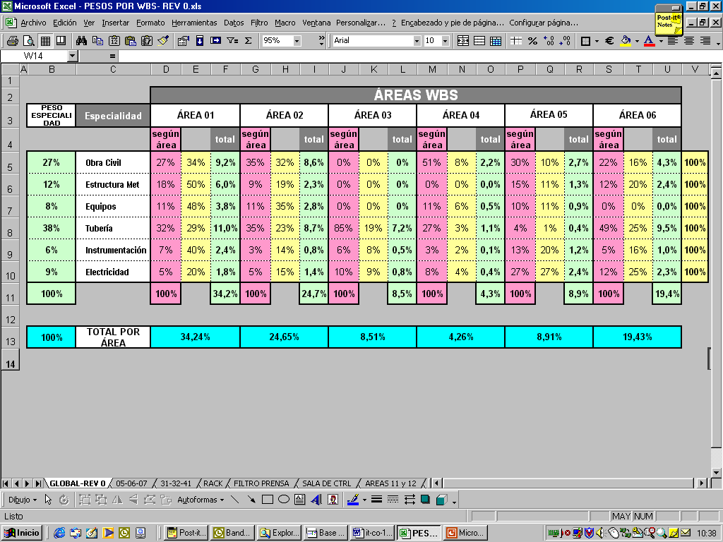
Anexo 4.3. Contenido del Informe mensual de proyecto (construcción)

A- Informe de Avances Generales
Son dos tablas, una ordenada por área WBS y la otra ordenada por especialidad. Su periodicidad es mensual y pretenden recoger en una “sábana” toda la información real del proyecto.
En este informe no entran a valorarse cantidades presupuestadas, ni rendimientos previstos dado su carácter real.

Informan sobre rendimientos reales, avance sobre proyecto, sobre especialidad (prime) y sobre área WBS. Igualmente podemos hallar en estas tablas el avance sobre las cantidades APC y sobre las cantidades CTE.
De la misma manera, en el “split” que se realiza dentro de estas tablas, vemos avances como el que aporta una especialidad dentro de un área o el que aporta un área al avance de la especialidad.

ejemplo – informe de avances generales ordenado por WBS

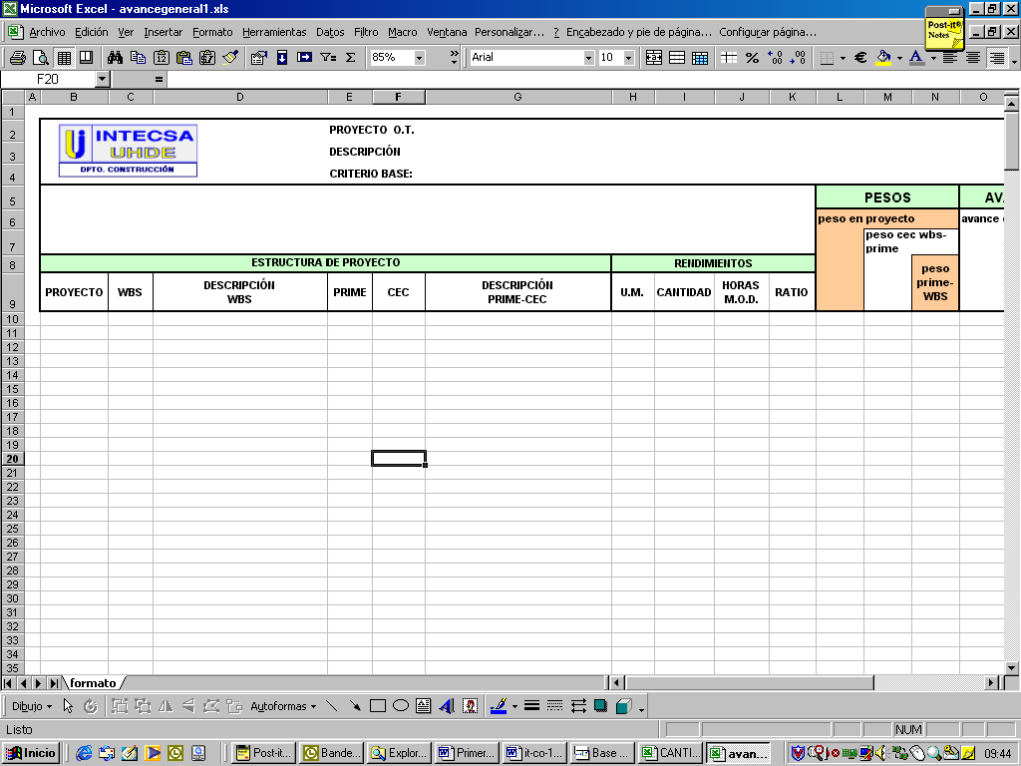
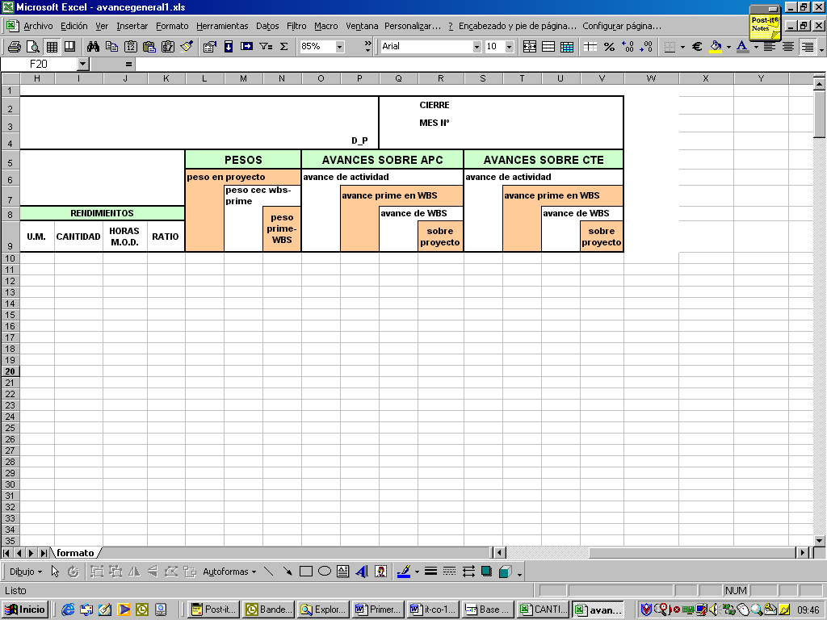

B- Informe de Estado de construcción
B.1. – Informe de cantidades

Son dos conjuntos de tablas cada uno con dos niveles de detalle. Los conjuntos de tablas se diferencian por el ordenamiento – el primero ordena por área WBS y dentro de cada tabla por especialidad, y el segundo se ordena a la inversa. Se pretende facilitar el análisis de una especialidad determinada o de un área WBS determinada. Igualmente cada conjunto incluye un resumen de los avances de todas las áreas WBS o de todas las especialidades.

Se toman en consideración pesos porcentuales asignados a cada partida CEC en base a horas de M.O.D. estimadas para el cálculo de pesos. Este criterio no es único, pudiéndose asignar pesos en base a costes o experiencia.

Se da información por Área WBS o por especialidad de las siguientes partidas:

- cantidades presupuestadas, originales y revisadas
- cantidades APC,
- cantidades ejecutadas,
- cantidades estimadas para completar (EPC),
- cantidades totales estimadas (CTE)
- avance sobre las cantidades APC tanto de la actividad (CEC) como sobre el área WBS (o especialidad según el conjunto) y sobre el conjunto del proyecto. Para ello se utilizan los pesos porcentuales.
- Ídem para el avance sobre las cantidades CTE.

Ejemplo – Para un área WBS muestra todos los elementos constructivos con subtotales por especialidad

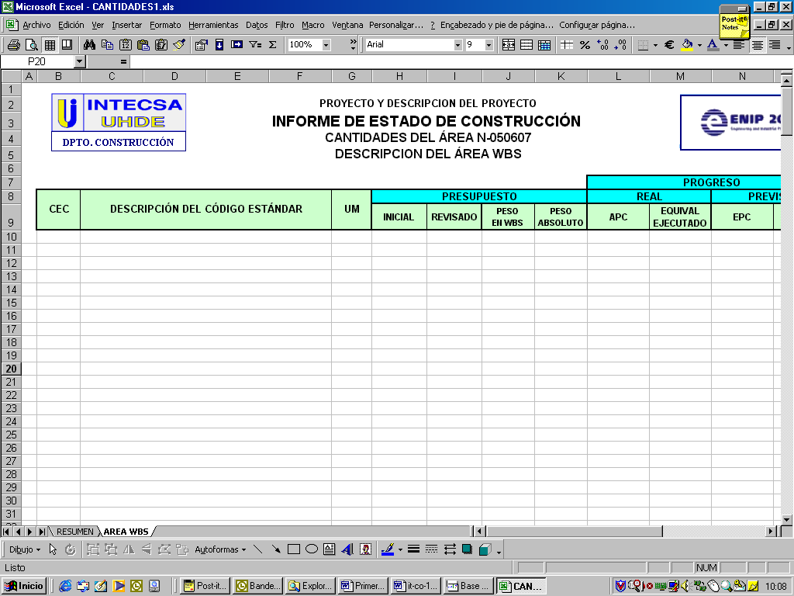
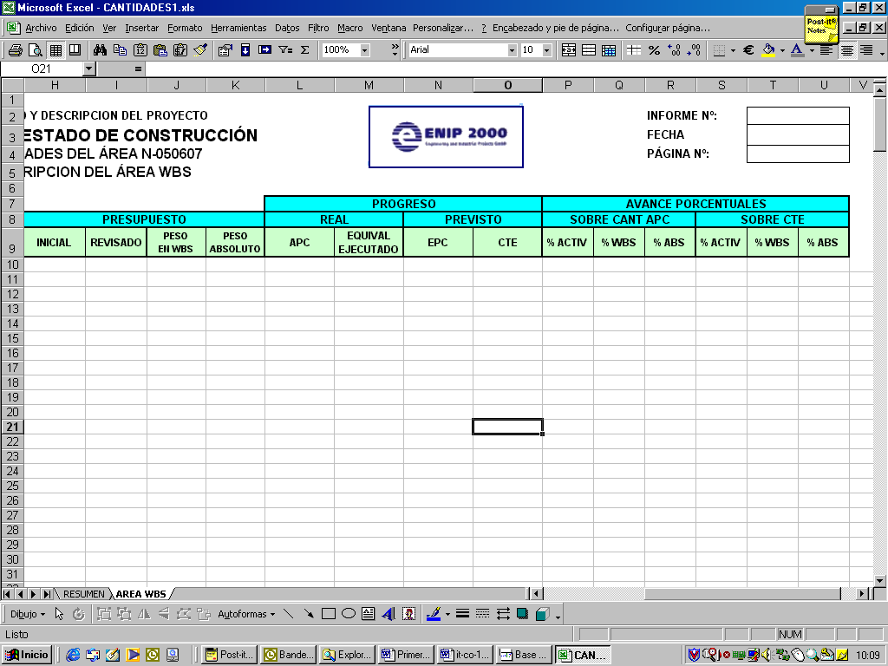


B.2. – Informe de horas

Son dos conjuntos de tablas cada uno con dos niveles de detalle. Los conjuntos de tablas se diferencian por el ordenamiento – el primero ordena por área WBS y dentro de cada tabla por especialidad, y el segundo se ordena a la inversa. Se pretende facilitar el análisis de una especialidad determinada o de un área WBS determinada. Igualmente cada conjunto incluye un resumen de las horas de todas las áreas WBS o de todas las especialidades.

Se da información por Área WBS o por especialidad de las siguientes partidas:

- Horas presupuestadas, originales y revisadas – son horas sobre las cantidades totales estimadas (CTE)
- Productividad prevista
- Horas equivalentes APC (desde las cantidades APC y la productividad prevista),
- Se da información sobre los avances porcentuales de la actividad.
- Se calculan las horas previstas de lo ejecutado en obra en base al rendimiento inicial previsto
- Horas reales ejecutadas de M.O.D. (Mano de Obra Directa)
- Porcentaje de variación entre las previstas de lo ejecutado y las reales consumidas
- Productividad real
- Proyección de las horas dentro de ese código con la CTE y la productividad real.

Ejemplo – Por especialidad: muestra las horas de los elementos constructivos con subtotales por área WBS
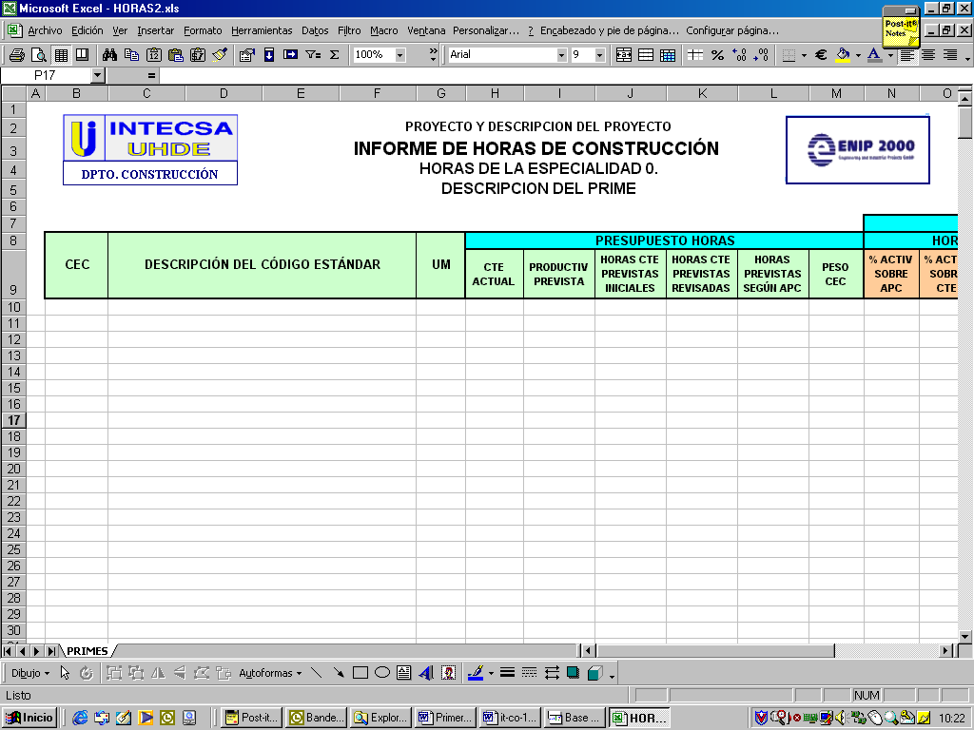
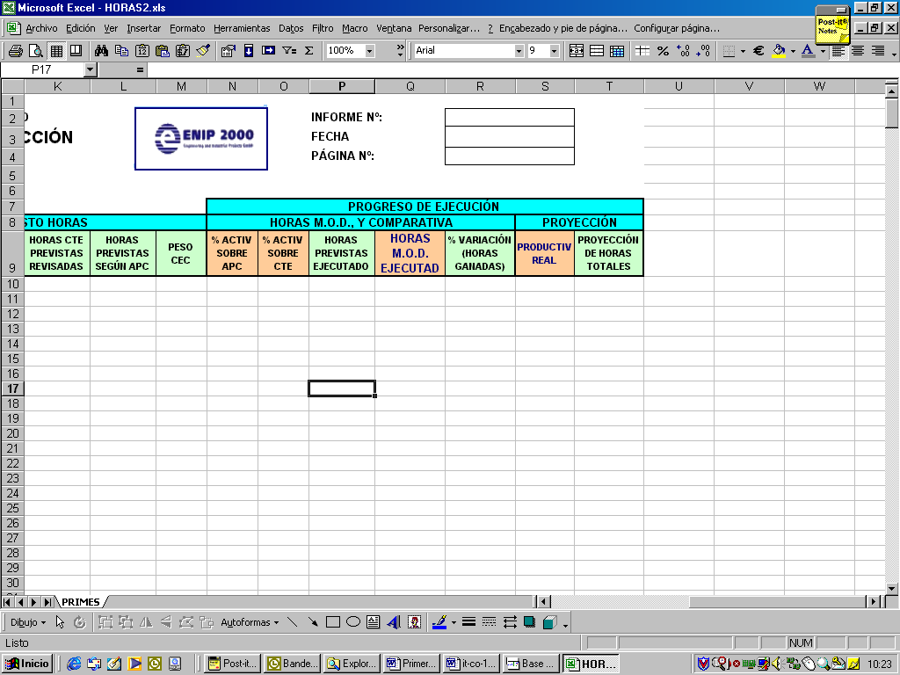

C- Curvas de Avance de Construcción con Recursos
Muestra la curva de avance prevista y la carga de recursos prevista por Área WBS, por especialidad y para el conjunto del proyecto, y la compara con la curva de avance real y la carga de recursos real.

Los datos previstos están obtenidos en base a la planificación original, el presupuesto original (en cantidades) y los pesos definidos al principio del proyecto.

Los datos reales se obtienen del informe de estado de construcción.

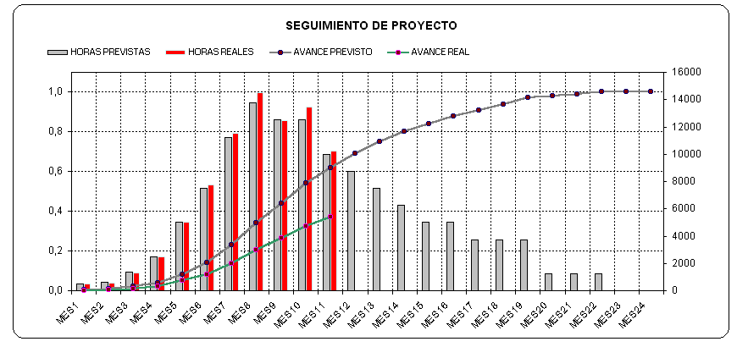
Ejemplo – conjunto del proyecto.

D- Curvas mensuales de estado por contratistas y por especialidad
D.1. Curvas por contrato

Curvas que mostrarán mensualmente, por contrato y actividad CEC: unidades APC acumuladas, unidades ejecutadas acumuladas, horas consumidas de la semana. Ratio de producción acumulado y de la semana. Avance sobre la cantidad APC.
Para cada contrato tendremos una curva de seguimiento por cada código CEC.

Se podrán observar en el eje de abcisas periodos por semanas o por meses según se defina.
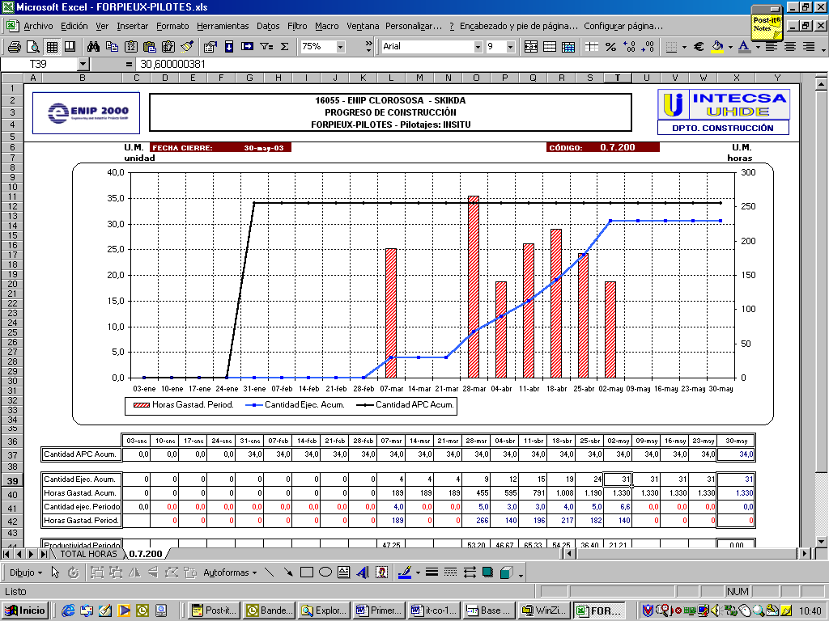
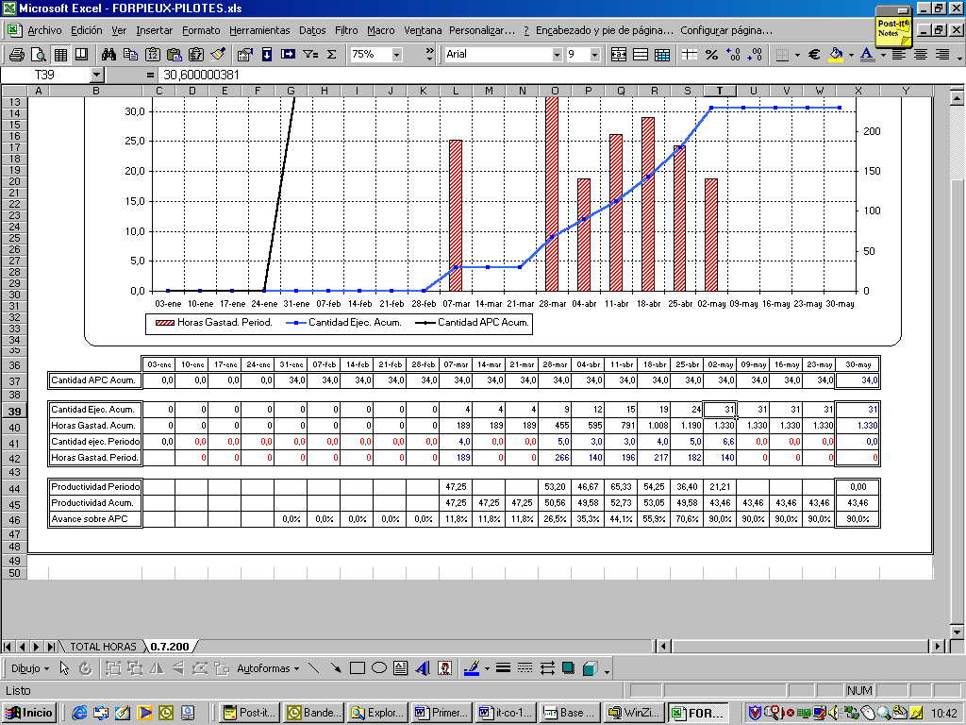

D.2. Curvas por especialidad

Equivalente a las curvas por contrato.
Curvas que mostrarán, por especialidad y actividad CEC: unidades APC acumuladas, unidades ejecutadas acumuladas, horas consumidas de la semana. Ratio de producción acumulado y de la semana. Avance sobre la cantidad APC.
Para cada especialidad tendremos una curva de seguimiento por cada código CEC sin distinción de contratos.

Se podrán observar en el eje de abcisas periodos por semanas o por meses según se defina.

Anexo 4.4. Contenido del Informe interno de construcción

A- Hojas de avance por actividad CEC
Son las tablas operativas de Control de Producción en obra junto con los partes de horas.
Tablas que por actividades CEC recogen los avances de cada elemento constructivo de obra clasificado en base al contrato, la especialidad, el WBS y su codificación.
El cálculo de las unidades ejecutadas equivalentes se realiza a través de hitos de progreso.
Es parte de la información de partida para la elaboración de cualquier tipo de informe.
Se podrán adjuntar al informe mensual en caso de que se soliciten.

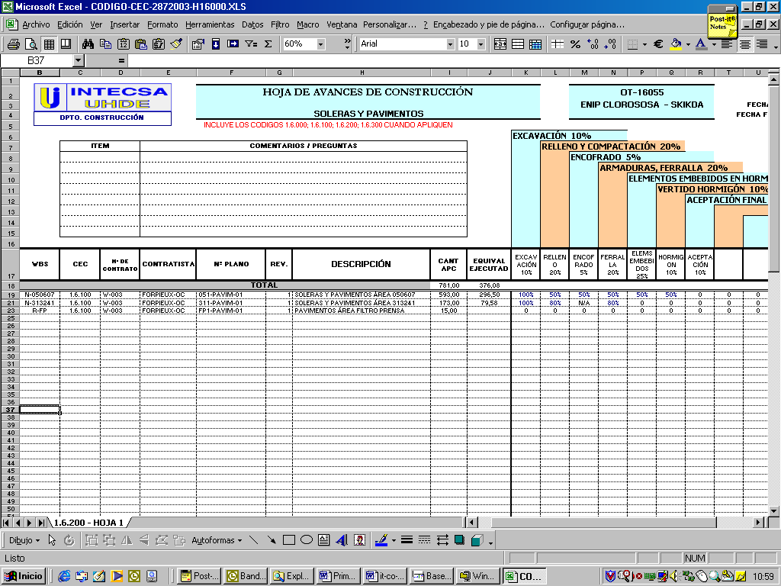
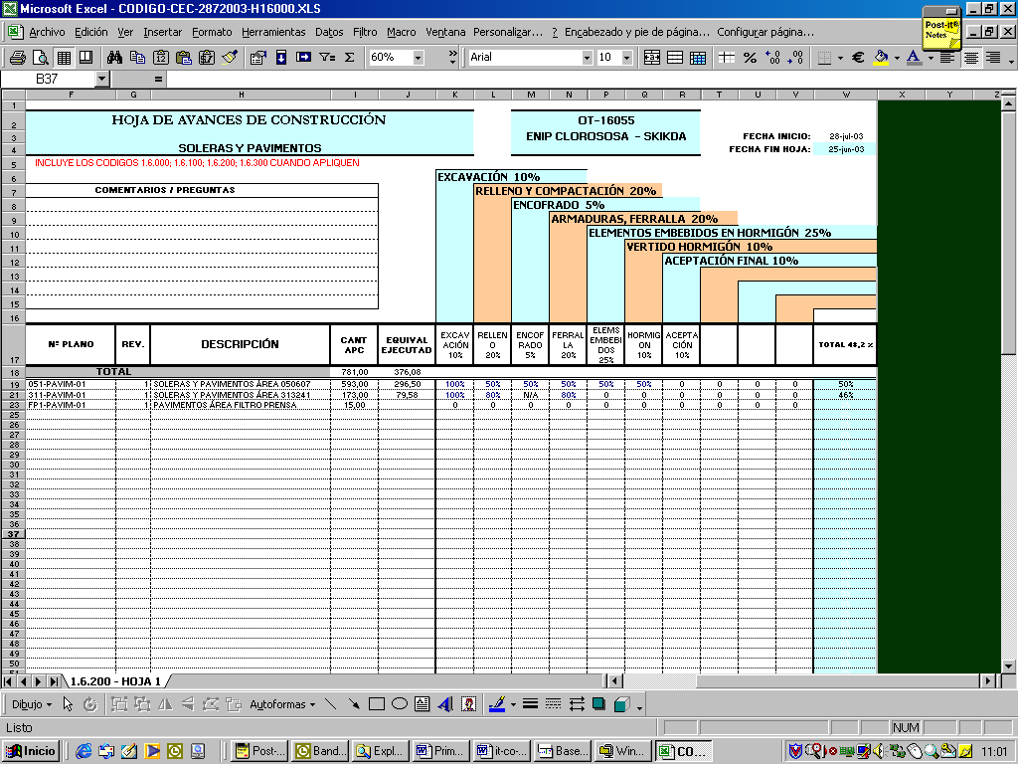
ejemplo de hojas de avance

B- Partes de horas – resúmenes semanales por contrato
Son tablas operativas de Control de Producción en obra.
Recogen las horas de mano de obra directa consumidas en los distintos códigos de actividad para las distintas áreas.
También es parte de la información de partida para la elaboración de cualquier tipo de informe.
En el proyecto que aplique se recogerán las horas diferenciadas por categoría laboral en partes diarios.
Se podrán adjuntar al informe mensual en caso de que se soliciten.

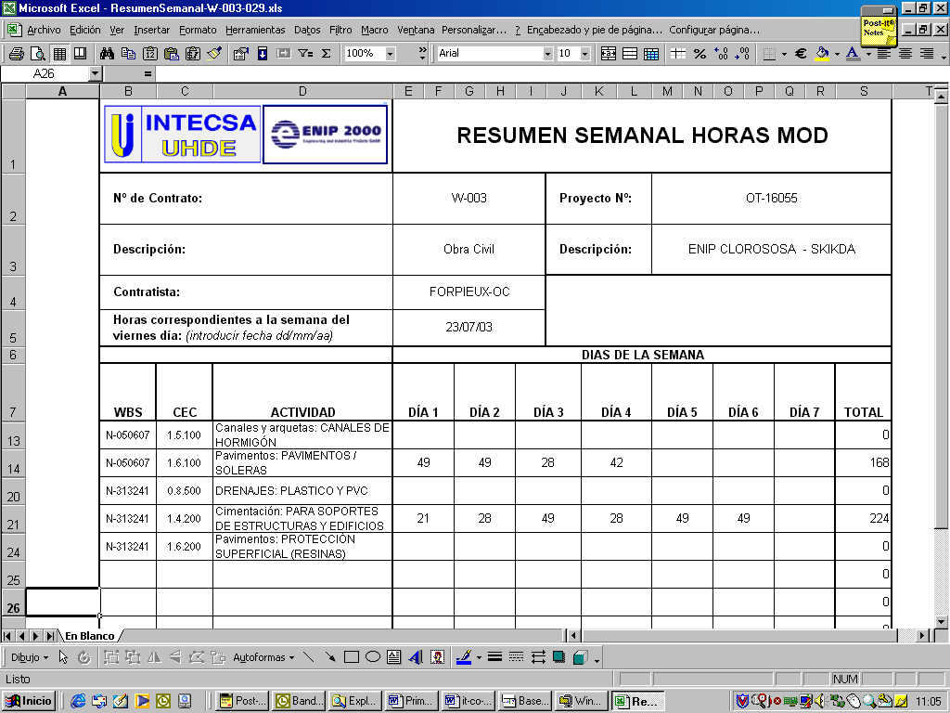

Ejemplo resumen semanal de horas de mano de obra directa

C- Curvas semanales de estado por contrato
Equivalente al informe presentado mensualmente mostrado en el anexo anterior.
Curvas que mostrarán semanalmente, por contrato y actividad CEC: unidades APC acumuladas, unidades ejecutadas acumuladas, horas consumidas de la semana. Ratio de producción acumulado y de la semana.
Se utilizarán internamente para el seguimiento y la validación de datos.

D- Curvas de estado por especialidad
Equivalente al informe presentado mensualmente mostrado en el anexo anterior.
Curvas que mostrarán semanalmente, por actividad CEC: unidades APC, unidades ejecutadas, horas consumidas de la semana. Ratio de producción acumulado y de la semana.
Se utilizarán internamente para el seguimiento y la validación de datos.

